政协赣州市委员会办公室本级2020年度单位决算目录

第一部分 政协赣州市委员会办公室本级概况
一、单位主要职责
二、单位基本情况
第二部分 2020年度单位决算表
一、收入支出决算总表
二、收入决算表
三、支出决算表
四、财政拨款收入支出决算总表
五、一般公共预算财政拨款支出决算表
六、一般公共预算财政拨款基本支出决算表
七、“三公”经费支出决算表
八、政府性基金预算财政拨款收入支出决算表
九、国有资本经营预算财政拨款支出决算表
十、国有资产占用情况表
第三部分 2020年度单位决算情况说明
一、收入决算情况说明
二、支出决算情况说明
三、财政拨款支出决算情况说明
四、一般公共预算财政拨款基本支出决算情况说明
五、“三公”经费支出决算情况说明
六、机关运行经费支出情况说明
七、政府采购支出情况说明
八、国有资产占用情况说明
九、预算绩效情况说明
第四部分 名词解释

第一部分 政协赣州市委员会办公室本级概况

一、单位主要职能
1.负责市政协全委会、常委会议、主席会议等重要会议的会务工作及有关决议、决定事项的组织实施。
2.负责委员视察、调研、参观等活动的服务和组织工作。
3.负责人民政协理论研讨的组织工作，围绕市政协有关重要工作进行专题调查研究。
4.负责市政协重大事项、重要会议和活动的宣传工作。
5.收集、整理委员和各界人士的意见、建议，反映社情民意。
6.负责与市委办公室、市人大常委会办公室、市政府办公室及有关单位、各民主党派市委会和市工商联、各人民团体、各县（市、区）政协的联系工作。
7.负责市政协机关事务、人事劳动、机构编制、后勤保障、安全保卫等工作。
8.负责市政协内外来宾的接待工作。
9.承办市政协领导交办的其他事项。
二、单位基本情况
纳入本套单位决算汇编范围的单位共1个，包括：政协赣州市委员会办公室本级。
本单位2020年年末实有人数118人，其中在职人员72人，离退休人员46人；年末其它人员0人；年末学生人数0人。
- 2020年度单位决算表

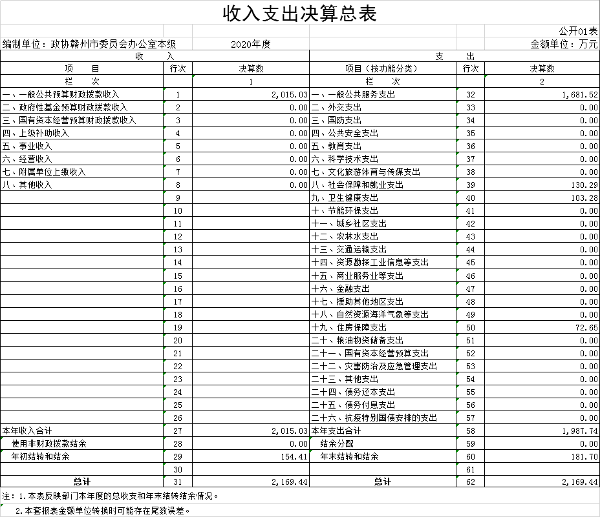

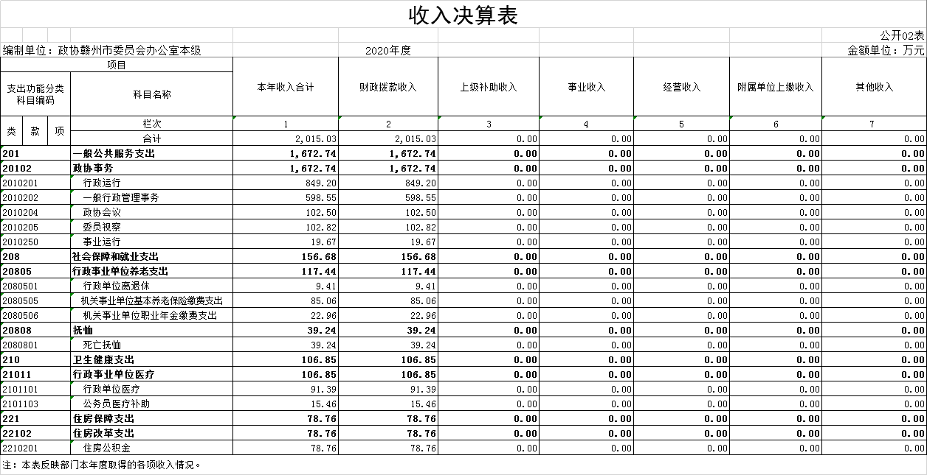

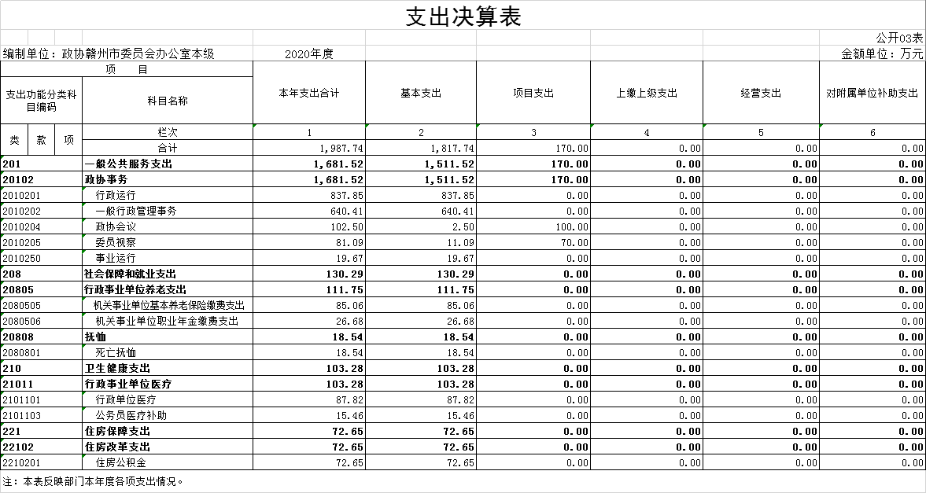

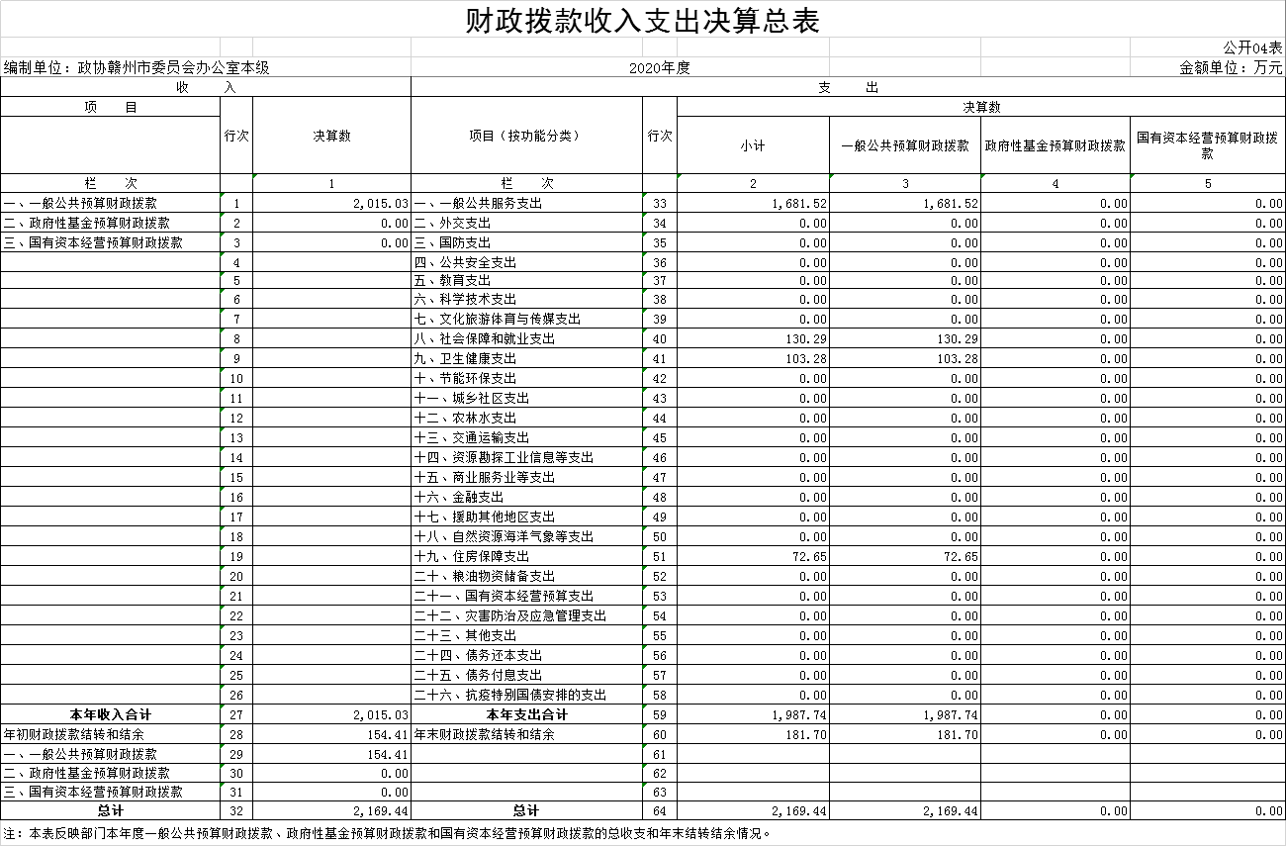

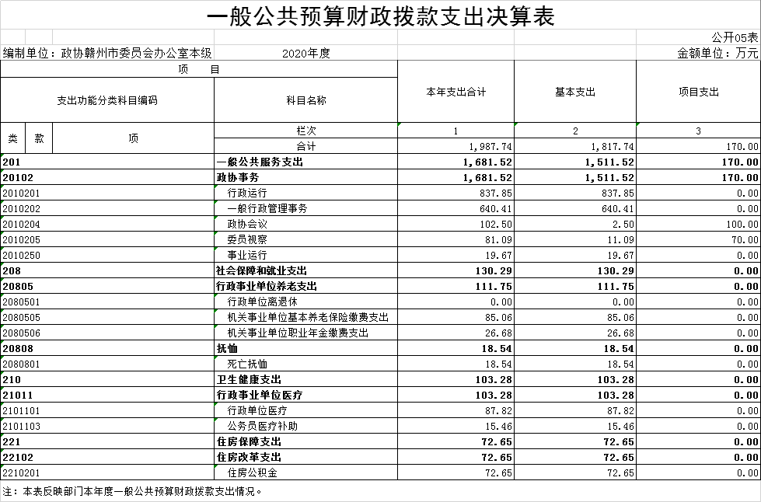

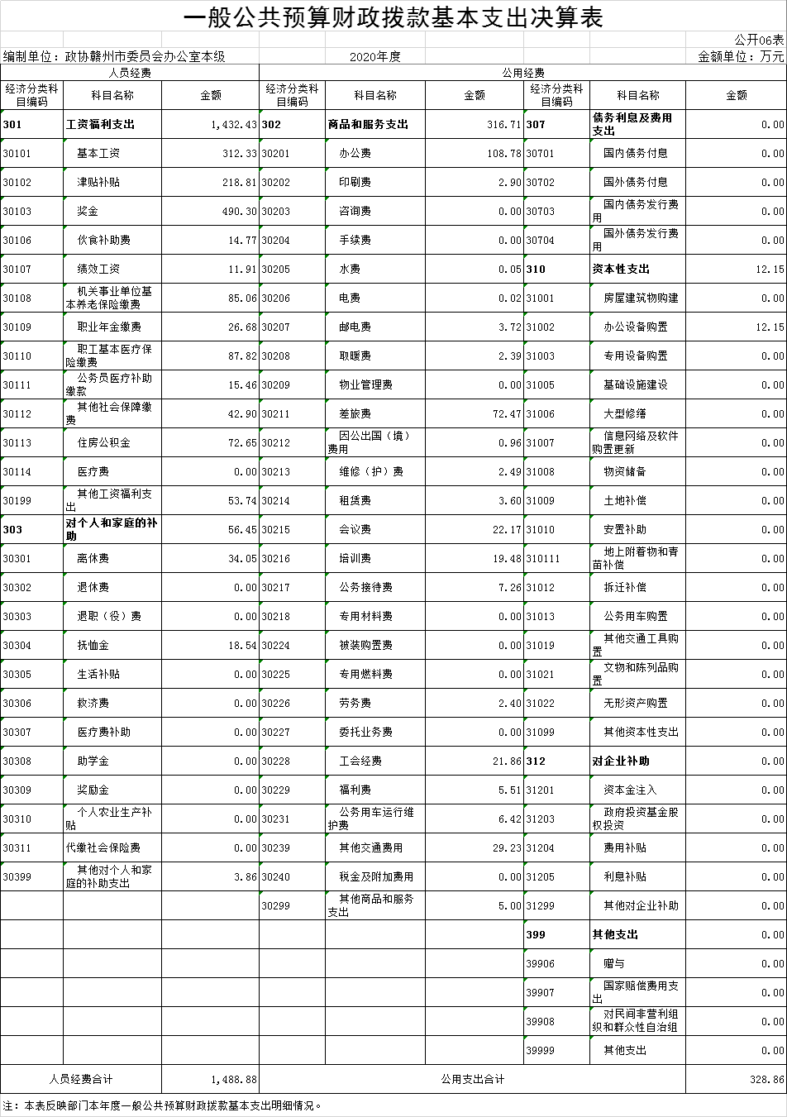
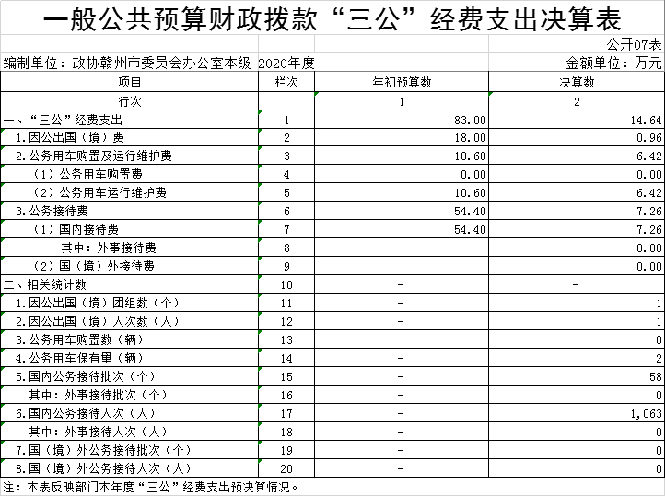

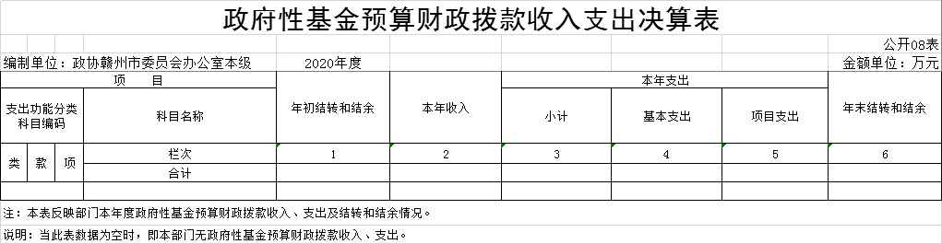

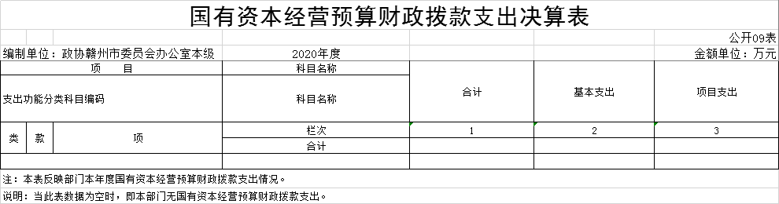

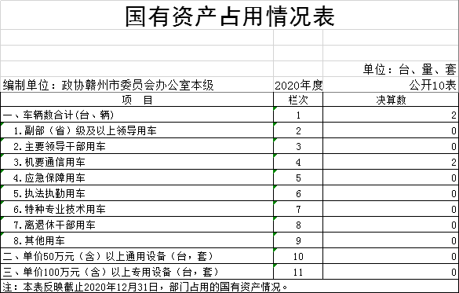

第三部分 2020年度单位决算情况说明

一、收入决算情况说明
本单位2020年度收入总计2169.44万元，其中年初结转和结余154.41万元，较2019年减少96.44万元，下降38.45%；本年收入合计2015.03万元，较2019年增加194.82万元，增长10.7%，主要原因是：2020年工作任务增加，机构编制和人员增加，工作拨款增加。
本年收入的具体构成为：财政拨款收入2015.03万元，占100%；事业收入0万元，占0%；经营收入0万元，占0%；其他收入0万元，占0%。
二、支出决算情况说明
本单位2020年度支出总计2169.44万元，其中本年支出合计1987.74万元，较2019年增加69.68万元，增长3.63%，主要原因是：1.工作任务较往年有所增加；2.2020年度工资提标。年末结转和结余181.7万元，较2019年增加28.7万元，增长18.76 %，主要原因是：厉行节约，资金使用效率提高。
本年支出的具体构成为：基本支出1817.74万元，占91.45%；项目支出170万元，占8.55%。
三、财政拨款支出决算情况说明
本单位2020年度财政拨款本年支出年初预算数为1171.32万元，决算数为1987.74万元，完成年初预算的169.7%。其中：
(一）一般公共服务支出年初预算数为904.91万元，决算数为1681.52万元，完成年初预算的185.82%，主要原因是：增加了预算范围外的工作。
（二）社会保障和就业支出年初预算数为84.9万元，决算数为130.29万元，完成年初预算153.46的%，主要原因是：人员变动，工资提标。
（三）医疗卫生与计划生育支出年初预算数为103.92万元，决算数为103.28万元，完成年初预算的99.38%。
（四）住房保障支出年初预算数为77.59万元，决算数为72.65万元，完成年初预算的93.63%，主要原因是：人员变动。
四、一般公共预算财政拨款基本支出决算情况说明
本单位2020年度一般公共预算财政拨款基本支出1817.74万元，其中：
（一)工资福利支出1432.43万元，较2019年增加125.88万元，增长9.63%，主要原因是：人员变动，工资提标。
（二）商品和服务支出316.71万元，较2019年减少115.48万元，下降26.72%，主要原因是：1.2020年严格控制出差费用，租车费用减少；3.厉行节约，三公“经费”及会议费减少。
（三）对个人和家庭补助支出56.45万元，较2019年增加47.14万元，增加506.33%，主要原因是：2019年调整了退休人员政府性奖励等财务记账科目。
（四）资本性支出12.15万元，较2019年增加12.15万元，主要原因是：增加办公设备购置经费。
五、“三公”经费支出决算情况说明
本单位2020年度“三公”经费支出年初预算数为83万元，决算数为14.64万元，完成年初预算的17.64%，决算数较2019年减少3.88万元，下降20.95%，其中：
(一)因公出国（境）支出年初预算数为18万元，决算数为0.96万元，完成年初预算的5.33%，决算数较2019年增加0.96万元。主要原因是2019年出国经费为借支款且当年未报账。决算数较年初预算数减少17.04万元，主要原因是因疫情原因，减少开展出国境活动。全年安排因公出国（境）团组1个，累计1人次。主要为：2019年出国经费为借支，在2020年报账。
（二）公务接待费支出年初预算数为54.4万元，决算数为7.26万元，完成年初预算的13.35%，决算数较2019年减少6.18万元，下降45.98%，主要原因是贯彻中央八项规定等有关厉行节约的文件精神，严格控制接待标准和范围。决算数较年初数减少的主要原因是2020年因疫情原因，外地来宾批次减少。全年国内公务接待58次，累计接待1063人次，其中外事接待0批，累计接待0人次。
（三）公务用车购置及运行维护费支出10.6万元，其中公务用车购置年初预算数为0万元，决算数为0万元，完成年初预算的100%，决算数较2019年增加0万元，增长0%。公务用车购置数为0辆。决算数较年初预算数不变的主要原因是：未购置公务用车。公务用车运行维护费支出年初预算数为10.6万元，决算数为6.42万元，完成年初预算的60.57%，决算数较2019年增加1.35万元，增长26.63%，决算数较2019年增长原因是政协2019年购置新车款项在机关事务管理局，2020年维护费用增加。决算数较年初预算数减少的主要原因是：严格控制公车使用范围，压缩了公务用车运行维护支出。公务用车保有量为2辆。
六、机关运行经费支出情况说明
本单位2020年度机关运行经费支出328.86万元，（与单位决算中行政单位和参照公务员法管理事业单位一般公共预算财政拨款基本支出中公用经费之和保持一致）,较年初预算数减少66.14万元，下降16.74%，主要原因是：厉行节约，资金使用效率提高。
七、政府采购支出情况说明
本单位2020年度政府采购支出总额10.61万元，其中：政府采购货物支出5.61万元、政府采购服务支出5万元。授予中小企业合同金额0万元，占政府采购支出总额的0%，其中：授予小微企业合同金额10.61万元，占政府采购支出总额的100%。（单位公开的政府采购金额的计算口径为：本单位纳入2020年单位预算范围的各项政府采购支出金额之和，不包括涉密采购项目的支出金额。）
八、国有资产占用情况说明。
截止2020年12月31日，本单位国有资产占用情况见公开10表《国有资产占用情况表》。本单位共有车辆2辆，其中机要通信用车2辆2。
九、预算绩效情况说明
（一）绩效管理工作开展情况。
根据预算绩效管理要求，我单位组织对2020年度所有项目支出全面开展绩效自评，共涉及资金112.62万元，占一般公共预算项目支出总额的100%。
组织对“政协赣州市委员会五届五次会议”、“2020年市政协调研经费”等两个项目开展了单位评价，涉及一般公共预算支出112.62万元。从评价情况来看，市政协2020年度项目资金使用效益目标基本实现，项目产出指标、效益指标、满意度测评等均大到预期目标。
组织对政协赣州市委员会办公室本级开展整体支出绩效评价，涉及一般公共预算支出2015.03万元。从评价情况来看，2020年度，市政协机关“三公”经费持续减少，较上年减少约21%，基本支出与项目支出经费增长稳健合理，机构运作秉持厉行节约的理念，并加强了对预算资金规模的控制。支出项目管理工作机制科学、合理，充分有效保障目标执行和落地，确保支出的每笔资金落实到位。市政协机关基本支出与项目支出经费圆满、超额完成，没有出现虚报、浪费、挪用现象，专款专用，专人负责，完全达到预期目标，后续政策、资金、落实到位，人员机构安排和管理措施安排合理，单位支出绩效评价持续健康发展。
（二）单位决算中项目绩效自评结果。
根据要求，我单位对２０２０年度政协赣州市委员会五届五次会议等两个项目支出开展了绩效自评，涉及金额112.62万元．从自评结果来看，市政协五届五次会议筹备工作自2019年9月起启动，于2020年4月25日开幕、4月27日闭幕。因疫情原因，会期缩短，2020年市政协全会经费共开支87.62万元。在市政协党组、市政协机关党组的领导下，在市政协全体同志的努力工作下，2020年的政协全会顺利召开，圆满完成了会议各项议程，达到了预期目标。市政协办公室在专项调研工作中，本着勤俭、节约、务实的原则，对各项经费进行了压缩和精简，力戒形式主义和形象工程，坚持花小钱办大事。2020年市政协专项调研经费仅开支25万元，比上年度大幅度节支。
附件：《项目支出绩效自评表》
（三）单位评价项目绩效评价结果。
2020年度项目资金使用效益目标基本实现，所有项目产出指标、效益指标、满意度测评等均达预期目标。其中，“市政协五届五次会议”绩效评价报告详见附表。

- 名词解释

名词解释应以财务会计制度、政府收支分类科目以及单位预算管理等规定为基本说明，可在此基础上结合单位实际情况适当细化。“三公”经费支出和机关运行经费支出口径必需予以说明。
一、财政拨款收入：指单位本年度从本级财政单位取得的财政拨款，包括一般公共预算财政拨款和政府性基金预算财政拨款。
二、年初结转和结余：指单位上年结转本年使用的基本支出结转、项目支出结转和结余和经营结余。
三、年末结转和结余资金：指单位结转下年的基本支出结转、项目支出结转和结余和经营结余。
四、基本支出：指为保障机构正常运转、完成日常工作任务而发生的人员支出和公用支出。
五、项目支出：指在基本支出之外为完成特定的行政任务或事业发展目标所发生的支出。
六、“三公”经费：指各单位因公出国（境）费、公务用车购置及运行费和公务接待费。其中，因公出国（境）费指单位公务出国（境）的住宿费、旅费、伙食补助费、杂费、培训费等支出；公务用车购置及运行费指单位公务用车购置费、燃料费、维修费、过路过桥费、保险费、安全奖励费用等支出；公务接待费指单位按规定开支的各类公务接待（含外宾接待）支出。
七、机关运行经费：指为保障行政单位（含参照公务员法管理的事业单位）运行用于购买货物和服务的各项资金，包括办公费、印刷费、差旅费、会议费、日常维修费、专用材料及办公用房水电费、物业管理费、公务用车运行维护费等。

